Банк учёта передового педагогического опыта
2015 г.

ПРЕДМЕТНАЯ ОБЛАСТЬ
Информатика
Технология
Клокова Ольга Михайловна
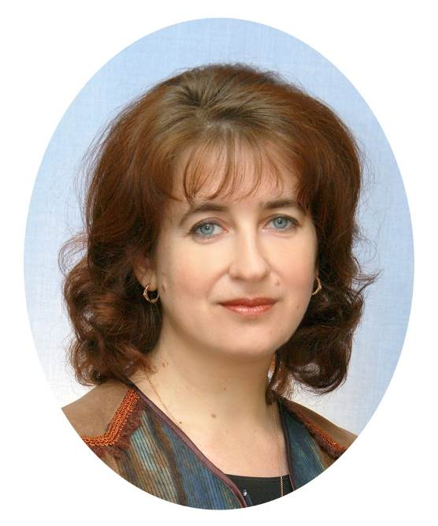

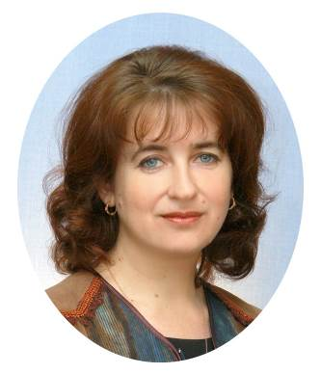 | Клокова Ольга Михайловна  - Учитель информатики высшей квалификационной категории  - Член экспертной группы по аттестации при министерстве образования Московской области  - Эксперт муниципальной предметной комиссии по проверке заданий ОГЭ по информатике  - Член муниципальных предметных комиссий по проведению муниципального этапа Всероссийской олимпиады школьников, по проверке и оцениванию работ научно-практической конференции школьников, конкурса детских сайтов | 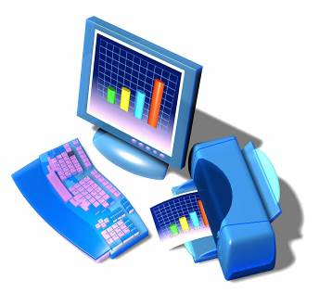
Основные направления педагогического опыта | - Рекурсивные методы программирования  - Модернизация словесно-наглядных методов обучения  - Проектная деятельность учащихся
Уровень обобщения передового педагогического опыта | - Практический  - Методический  - Научный
Уровень представления передового педагогического опыта | - Уровень образовательной организации  - Муниципальный уровень  - Региональный уровень  - Федеральный уровень  - Международный уровень
Уровень оценки передового педагогического опыта | - Уровень образовательной организации  - Муниципальный уровень  - Региональный уровень  - Федеральный уровень

МЕТОДОЛОГИЧЕСКИЕ ОСНОВЫ ПЕДАГОГИЧЕСКОГО ОПЫТА
Название  образовательной технологии | Цель использования  образовательной технологии | Описание порядка использования  (алгоритм применения) технологии в  практической профессиональной деятельности | Результат использования  образовательной технологии
Технология личностно ориентированного развивающего обучения (И.С. Якиманская) | Развитие индивидуальных познавательных способностей каждого ребенка. Помощь в самопознании, самоопределении и самореализации | 1.Преобладающая форма общения на уроке – диалог при активном участии всех учащихся класса  2.Подбираю задания индивидуально для каждого (дифференцированно для сильных и слабых).  3. Даю возможность учащемуся выбрать способы и формы учебной работы. | 1.Нет конфликтов с учащимися.  2.100% успеваемость, положительная динамика качества знаний  3.Растет мотивация, самооценка и активность учащихся на уроке.
Игровые технологии (С.А. Шмаков, Р. Г. Хазанкина, Л.С.Выготский) | Активизация и интенсификация деятельности учащихся. Через игру пробуждение деятельного интереса к предмету. | Игровая форма занятий создается на уроках при помощи игровых приемов и ситуаций, которые выступают как средство побуждения, стимулирования учащихся к учебной деятельности.  Игра используется на уроках обобщения и повторения как нетрадиционная форма усвоения материала, во внеурочной деятельности как средство привития интереса к предмету. Формы организации игр:  - Кто быстрее?  - Найди ошибку  - Рисунки в двоичной системе  - Кроссворды  - Занимательные викторины | В результате применения игровых технологий происходит:  а) повышение интереса к изучаемому материалу;  б) развитие коммуникативных навыков учащихся;  в) практическое закрепление полученных знаний;  г) формирование мотивационной среды учащихся;  д) расширение кругозора детей;  е) формирование навыка совместной деятельности.
Метод проектов (Дж. Дьюи) | Развитие познавательных, творческих навыков учащихся; умений самостоятельно конструировать свои знания; умений ориентироваться в информационном пространстве;  развитие «критического мышления» | предполагает проведение школьниками самостоятельных исследований;  предполагает возможность решения актуальных проблем;  дает учащимся возможность учиться в соответствии с его способностями;  содействует проявлению способностей учащихся при решении задач более широкого спектра;  на уроках даётся возможность подготовить и защитить мини-проект.  В начале учебного года учащимся предлагается набор тем исследовательских и проектных работ; проводятся консультации по выбранным темам; ведётся подготовка к защите проекта. | способствует налаживанию взаимодействия между учащимися;  активизация учебно-познавательной и коммуникативной деятельности обучающихся;  повышение уровня обучения и качества знаний учащихся (разработка и защита проектов);  приобретение опыта публичных выступлений, умения вести дискуссию и отстаивать свою точку зрения.
Проблемное обучение (А. М. Матюшкин, Л. Я. Лернер, М. И. Махмутов) | Создание на уроке условий для проявления познавательной активности учеников | Организую учебное занятие таким образом, чтобы учащиеся могли увидеть проблему, составить план её решения и самостоятельно её решить. | В результате происходит творческое овладение знаниями, навыками, умениями и развитие мыслительных способностей.
Групповые технологии (И.В.Первин, Г.К. Селевко, В.К.Дьяченко) | Создание детского коллектива на основе эмоционального стремления к совместной деятельности;  обучение навыкам эффективного сотрудничества в сочетании с самостоятельностью учащихся;  формирование навыков организаторской работы;  создание благоприятных условий для учебного самоопределения, что заставляет учащихся ставить цели и находить соразмерные его возможностям способы работы | Групповая технология предполагает работу малыми группами (с постоянным и переменным составом), каждая из которых в своем темпе и своим способом овладевает учебным материалом. На уроке в ситуации делового общения и сотрудничества происходит самораскрытие и саморазвитие личности. Ученики группами выполняют практические работы, решают задачи, выдвигают гипотезы, разрабатывают и защищают проекты и т.п. Я наблюдаю за работой группы, корректирую её деятельность, оценивая индивидуальный вклад каждого учащегося. | Реализуются учебные возможности каждого члена группы («обучающую» работу ведет не только учитель, но и учащиеся). Формируется и развивается умение объяснять, доказывать свою точку зрения, делать выводы, координировать свою точку зрения и точку зрения партнёров. Развивается самостоятельность, повышается работоспособность, воспитывается чувство ответственности.

СОДЕРЖАТЕЛЬНЫЕ И УРОВНЕВЫЕ АСПЕКТЫ ПЕДАГОГИЧЕСКОГО ОПЫТА
УРОВЕНЬ ОБОБЩЕНИЯ ПЕДАГОГИЧЕСКОГО ОПЫТА | ФОРМА ОБОБЩЕНИЯ ПЕДАГОГИЧЕСКОГО ОПЫТА |  |  | ТЕМА/ПЕДАГОГИЧЕСКАЯ ПРОБЛЕМА |  |  | УРОВЕНЬ ПРЕДСТАВЛЕНИЯ ПЕДАГОГИЧЕСКОГО ОПЫТА |  | ПЕРИОД ПРЕДСТАВЛЕНИЯ ПЕДАГОГИЧЕСКОГО ОПЫТА
Методический | Представление педагогического опыта на профессиональном сайте  http://www.uchportal.ru/load/19-1-0-61872 |  |  | Диагностическая работа по информатике и ИКТ 9 класс |  |  | Федеральный уровень |  | 2015
Методический | Представление педагогического опыта на собственном сайте  http://liceum-dubna.ucoz.ru/SaitInform/index.html |  |  | Методические разработки по предмету Информатика и ИКТ |  |  | Федеральный уровень |  | 2012-2014
Методический | Выступление на методическом семинаре |  |  | Методика преподавания темы «Электронные таблицы» в 9 классах |  |  | Региональный уровень |  | 2013
Методический | Выступление на городском семинаре учителей информатики |  |  | Анализ программы с подпрограммами |  |  | Муниципальный уровень |  | 2012
Методический | Выступление на заседании городского методического объединения учителей информатики |  |  | Некоторые вопросы ЛКШ в МГУ для учителей информатики |  |  | Муниципальный уровень |  | 2012
Методический | Выступление на заседании городского методического объединения учителей информатики |  |  | Актуальные вопросы подготовки к ОГЭ по информатике (обучения экспертов ОГЭ) |  |  | Муниципальный уровень |  | 2014
Методический | Выступление на заседании педагогического совета |  |  | Подготовка к ГИА в 9-ом ИМ классе» в рамках темы «От предпрофиля к профилю» |  |  | Уровень образовательной организации |  | 2013
Практический | Участие в работе Летней школы для учителей в МГУ имени М.В. Ломоносова. Факультет вычислительной математики и кибернетики |  |  | Актуальные вопросы обучения информатике в современной школе |  |  | Федеральный уровень |  | 2011-2014
Практический | Участие в профессиональном конкурсе |  |  | Общероссийский конкурс “Анимационные проекты”, ПРИЗЁР |  |  | Федеральный уровень |  | 2015
Практический | Участие в профессиональном конкурсе |  |  | Общероссийский конкурс «Анимационные проекты в программе MS PowerPoint» Организаторы конкурса: образовательный журнал для старшеклассников и учителей «Потенциал. Математика. Физика. Информатика», факультет вычислительной математики и кибернетики (ВМК) МГУ имени М.В. Ломоносова, при поддержке корпорации Microsoft, ПРИЗЁР (II) |  |  | Федеральный уровень |  | 2014
Практический | Участие в профессиональном конкурсе |  |  | Общероссийский конкурс «Лучшее занятие по информатике» (разработка урока), проводимый Информационно-Методическим Центром «КЛИИО» Методическим Объединением Учителей «Эврика». ПРИЗЁР (II) |  |  | Федеральный уровень |  | 2013
Практический | Участие в профессиональном конкурсе |  |  | Муниципальный конкурс «Марафон идей и инноваций в области ИКТ», Дубна, Московская обл., ПРИЗЁР (II) |  |  | Муниципальный уровень |  | 2011-2012
Практический | Участие в профессиональном конкурсе |  |  | II-ой муниципальный смотр-конкурс «Марафон идей и инноваций в области ИКТ» в номинации «Лучший авторский сайт», Дубна, Московская обл., ПОБЕДИТЕЛЬ |  |  | Муниципальный уровень |  | 2012-2013
Практический | Участие в профессиональном конкурсе |  |  | Муниципальный конкурс «Лидер в образовании» в номинации «Школьный сайт года», Дубна, Московская обл., ПОБЕДИТЕЛЬ |  |  | Муниципальный уровень |  | 2013
Практический | Участие в профессиональном конкурсе |  |  | Смотр-конкурс школьных сайтов,ПОБЕДИТЕЛЬ |  |  | Муниципальный уровень |  | 2015
Практический | Внеклассное мероприятие |  |  | Занимательная викторина «Знаешь ли ты информатику?» |  |  | Уровень образовательной организации |  | 2013
Научный | Выступление на научно-практической конференции |  |  | «Рекурсии в задачах ЕГЭ» |  |  | Международный уровень |  | 2015
Научный | Участие в работе научно-практического семинара |  |  | «Актуальные Интернет-инструменты для современного учителя» |  |  | Федеральный уровень |  | 2014
Научный | Выступление на научно-практическом семинаре |  |  | Организация и проведение проектной деятельности обучающихся в соответствии с требованиями ФГОС |  |  | Региональный уровень |  | 2014
Научный | Выступление на научно-практической конференции |  |  | Модернизация словесно-наглядных методов обучения – создание электронного пособия (WEB-сайт) по предмету «Информатика и ИКТ» (9 -11 класс) |  |  | Региональный уровень |  | 2013
Научный | Выступление на научно-практической конференции |  |  | Задачи на рекурсию |  |  | Региональный уровень |  | 2014
Научный | Выступление на научно-практическом семинаре |  |  | Язык программирования Python |  |  | Региональный уровень |  | 2014
Научный | Выступление на научно-практической конференции |  |  | Проектная деятельность учащихся на занятиях творческого объединения «Технология создания сайта» |  |  | Муниципальный уровень |  | 2010
Научный | Выступление на научно-практической конференции |  |  | Модернизация словесно-наглядных методов обучения – создание электронного пособия (WEB-сайт) по предмету «Информатика и ИКТ» (9 -11 класс) |  |  | Муниципальный уровень |  | 2013
Научный | Публикация в научно-методическом сборнике |  |  | «Рекурсии в задачах ЕГЭ» |  |  | Международный уровень |  | 2015
Научный | Публикация в научно-методическом сборнике |  |  | Рекурсивные методы программирования |  |  | Федеральный уровень |  | 2014
Научный | Публикация в научно-методическом журнале |  |  | Модернизация словесно-наглядных методов обучения — создание электронного пособия по предмету «Информатика и ИКТ» |  |  | Федеральный уровень |  | 2013
Научный | Публикация в научно-методическом сборнике/  Представление педагогического опыта на профессиональном сайте  http://tmo.ito.edu.ru/2013/section/223/96353/ |  |  | Модернизация словесно-наглядных методов обучения - создание электронного пособия (WEB-сайт) по предмету «Информатика и ИКТ» (9 -11 класс) |  |  | Региональный уровень  Федеральный уровень |  | 2013
Научный | Публикация в научно-методическом сборнике |  |  | Проектная деятельность учащихся на занятиях творческого объединения «Технология создания сайта» |  |  | Муниципальный уровень |  | 2012
Научный | Представление педагогического опыта в «Банке передового педагогического опыта в области ИКТ» на сайте ОИТ МУ ЦРО http://oit.uni-dubna.ru/bank1/proekt.htm, |  |  | Марафон идей и инноваций в области ИКТ. Информатика |  |  | Муниципальный уровень |  | 2012
Научный | Авторский сборник |  |  | Обобщение опыта научно-методической (научно-практической, опытно-экспериментальной) работы Клоковой О.М |  |  | Муниципальный уровень |  | 2013
Научный | Участие в экспериментальной и научно-исследовательской деятельности |  |  | Инновационная, опытно-экспериментальная работа по внедрению ИКТ в учебно-воспитательный процесс и дополнительное образование |  |  | Муниципальный уровень |  | 2012-2013
РЕЗУЛЬТАТИВНОСТЬ ПЕРЕДОВОГО ПЕДАГОГИЧЕСКОГО ОПЫТА

Результаты освоения учениками О.М.Клоковой образовательных программ по итогам мониторинга системы образования
Класс/уч.год | Ср. балл | % выполнения | Качество знаний
10 СЭ /2012 | 8,8 | 100% | 100%
10 ФМ /2012 | 8 | 85% | 100%
10 ИМ /2012 | 10,3 | 86% | 100%
11 СЭ /2013 | 18 | 94% | 100%
11 ФМ /2013 | 22 | 98% | 100%
11 ИМ /2013 | 22 | 95% | 100%

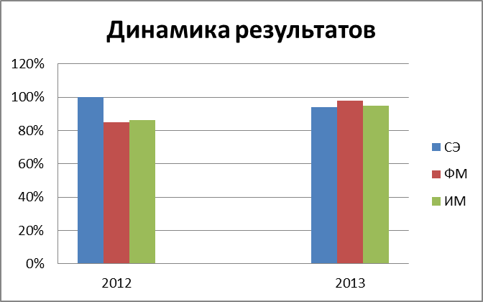
Вывод: высокие показатели и положительная динамика результатов освоения обучающимися образовательных программ по итогам мониторинга системы образования.

РЕЗУЛЬТАТИВНОСТЬ ПЕРЕДОВОГО ПЕДАГОГИЧЕСКОГО ОПЫТА
Вид итоговой  аттестации учащихся |  | Годы  обучения | Среднерегиональные результаты |  | Продуктивность  образовательной деятельности О.М. Клоковой
 |  | Годы  обучения |  |  | Общее кол-во обучаемых  в 9/11кл. | Кол-во учеников О.М.Клоковой,  сдавших  ОГЭ/ ЕГЭ |  | Результаты учеников О.М.Клоковой  (средние данные по годам)
Результаты итоговой аттестации в форме ЕГЭ |  | 2010 г. | 64 |  | 9 | 9 |  | 76
 |  | 2011 г. | 63 |  | 14 | 8 |  | 72
 |  | 2012 г. | 65 |  | 25 | 6 |  | 85
 |  | 2013 г. | 66 |  | 33 | 14 |  | 85
 |  | 2014 г. | 58 |  | 13 | 10 |  | 77
 |  | среднее за период | 63.2 |  |  |  |  | 79

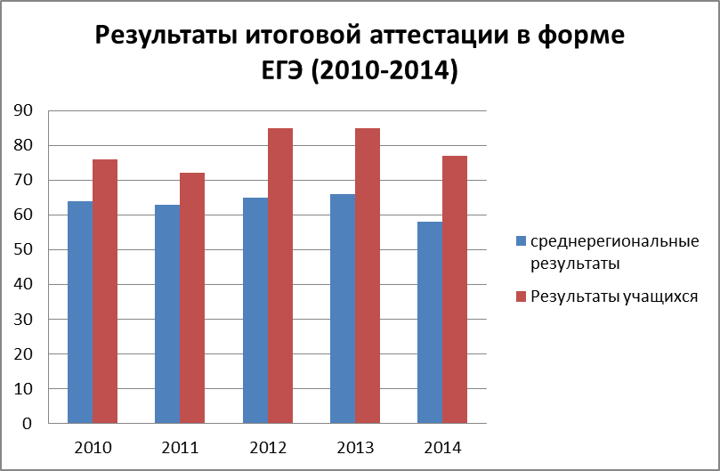
год | среднерегиональные результаты | Результаты учеников О.М.Клоковой
год | среднерегиональные результаты | мин | ср | макс
2010 | 64 | 64 | 76 | 82
2011 | 63 | 66 | 72 | 81
2012 | 65 | 76 | 85 | 97
2013 | 66 | 63 | 85 | 100
2014 | 58 | 67 | 77 | 91

Вывод: результаты ЕГЭ учеников О.М.Клоковой ВЫШЕ среднерегиональных.
РЕЗУЛЬТАТИВНОСТЬ ПЕРЕДОВОГО ПЕДАГОГИЧЕСКОГО ОПЫТА
Результаты участия обучающихся в предметных олимпиадах | Уровень олимпиады, название | Результат
Результаты участия обучающихся в предметных олимпиадах | Региональный тур Всероссийской олимпиады школьников по информатике 2014 | 2 участника
Результаты участия обучающихся в предметных олимпиадах | Муниципальный тур Всероссийской олимпиады школьников по информатике 2011 | 2 призёра
Результаты участия обучающихся в предметных олимпиадах | Муниципальный тур Всероссийской олимпиады школьников по информатике 2012 | 2 победителя, 4 призёра
Результаты участия обучающихся в предметных олимпиадах | Муниципальный тур Всероссийской олимпиады школьников по информатике 2013 | 5 призёров
Результаты участия обучающихся в предметных олимпиадах | Муниципальный тур Всероссийской олимпиады школьников по информатике 2014 | 3 призёра
Результаты участия обучающихся в предметных олимпиадах | Школьный тур Всероссийской олимпиады школьников по информатике 2011 | 1 победитель, 4 призёра
Результаты участия обучающихся в предметных олимпиадах | Школьный тур Всероссийской олимпиады школьников по информатике 2012 | 3 победителя, 7 призёров,
Результаты участия обучающихся в предметных олимпиадах | Школьный тур Всероссийской олимпиады школьников по информатике 2013 | 4 победителя, 5 призёров,
Результаты участия обучающихся в предметных олимпиадах | ВСЕГО ПОБЕДИТЕЛЕЙ/ПРИЗЁРОВ (2011-2014 гг.) | 44
Результаты внеурочной деятельности обучающихся (по предмету):  - конкурсы,  - турниры,  - выставки и др. | Форма (конкурсы, турниры, выставки и др.),  уровень, название, год | Результат
 | Всероссийский конкурс по информационным технологиям «КИТ-КОМПЬЮТЕРЫ, ИНФОРМАТИКА, ТЕХНОЛОГИИ» 2010-2013 | 1 победитель в школе, 1 призёр в районе
 | Всероссийский конкурс по информационным технологиям «КИТ-КОМПЬЮТЕРЫ, ИНФОРМАТИКА, ТЕХНОЛОГИИ» 2011 | 1 победитель в школе и в районе, 2 призёра в школе и в районе
 | Всероссийский конкурс по информационным технологиям «КИТ-КОМПЬЮТЕРЫ, ИНФОРМАТИКА, ТЕХНОЛОГИИ» 2012 | 2 победителя в школе и в районе, 5 призёров в школе и 2 призёра в районе
 | Всероссийский конкурс по информационным технологиям «КИТ-КОМПЬЮТЕРЫ, ИНФОРМАТИКА, ТЕХНОЛОГИИ» 2013 | 2 победителя в школе и в районе, 3 призёра в школе и в районе
 | Всероссийский конкурс по информационным технологиям «КИТ-КОМПЬЮТЕРЫ, ИНФОРМАТИКА, ТЕХНОЛОГИИ» 2013 | 1 победитель и 1 призёр в школе, 2 призёра в районе
 | Муниципальный конкурс видеороликов (2009-2010) | 1 победитель
 | Муниципальный конкурс презентаций (2009-2010) | 1 призёр
 | Муниципальный конкурс сайтов (2009-2010) | 1 победитель, 1 призёр
 | Муниципальный конкурс детских мультимедийных инсталляций «Учитель глазами ребёнка» (2010-2011) | 1 победитель
 | Муниципальный конкурс видеороликов (2010-2011) | 1 победитель
 | Муниципальный конкурс школьной фотохроники (2010-2011) | 1 победитель, 2 призёра
 | Муниципальный конкурс презентаций (2010-2011) | 2 победителя
 | Муниципальный конкурс компьютерной графики (2010-2011) | 1 призёр
 | Муниципальный конкурс сайтов (2010-2011) | 1 призёр
 | Муниципальный конкурс школьной фотохроники (2011-2012) | 5 призёров
 | Муниципальный конкурс видеороликов (2011-2012) | 1 призёр
 | Муниципальный конкурс презентаций (2011-2012) | 1 призёр
 | Муниципальный конкурс компьютерной графики (2011-2012) | 2 победителя
 | Муниципальный конкурс сайтов (2011-2012) | 1 победитель
 | Муниципальный конкурс компьютерной графики (2012-2013) | 1 победитель, 1 призёр
 | Муниципальный конкурс сайтов (2012-2013) | 1 победитель
 | Муниципальный конкурс видеороликов (2013-2014) | 2 призёра
 | Муниципальный конкурс компьютерной графики (2013-2014) | 1 победитель
 | Муниципальный конкурс сайтов (2013-2014) | 5 победителей, 7 призёров
 | ВСЕГО ПОБЕДИТЕЛЕЙ/ПРИЗЁРОВ (2009-2014 гг.) | 74
Результаты научно-исследовательской, проектной деятельности обучающихся (по предмету): научно-практические конференции,  семинары и др. | Название, уровень (обр.орг.,  муниципальный и др.), год участия | Результат
 | Региональная научно-практическая секция студенческой конференции МГОУ проектных работ обучающихся Московской области «Первые шаги в науку» 2014 | 1 победитель
 | XIII Муниципальная научно-практическая конференция 2011 | 2 призёра
 | XV Муниципальная научно-практическая конференция 2013 | 1 победитель, 2 призёра
 | XVI Муниципальная научно-практическая конференция 2014 | 1 победитель, 1 призёр
 |   ВСЕГО ПОБЕДИТЕЛЕЙ/ПРИЗЁРОВ (2011-2014 гг.) | 8

УРОВЕНЬ ОЦЕНКИ ПЕРЕДОВОГО ПЕДАГОГИЧЕСКОГО ОПЫТА
МЕЖДУНАРОДНЫЙ | Благодарственное письмо Фоксфорд за высокий уровень подготовки учеников, ставших призерами Международной онлайн-олимпиады «Фоксфорд» по информатике. | 2015- 2016
ФЕДЕРАЛЬНЫЙ | Диплом Призёра Общероссийского конкурса «Анимационные проекты в программе MS PowerPoin | 2014
ФЕДЕРАЛЬНЫЙ | Диплом Призёра Общероссийского конкурса «Лучшее занятие по информатике» | 2013
МУНИЦИПАЛЬНЫЙ | Свидетельство о присуждении Гранта за педагогическое мастерство | 2016
МУНИЦИПАЛЬНЫЙ | Почётная грамота Главы города Дубны за успехи в организации и совершенствовании учебного и воспитательного процессов, многолетний плодотворный труд и в связи с Днем учителя | 2013
МУНИЦИПАЛЬНЫЙ | Диплом ГОРУНО за содержательность, презентабельность и единство стиля художественного оформления подразделов в смотре-конкурсе школьных сайтов | 2015
МУНИЦИПАЛЬНЫЙ | Грамоты за качественную подготовку и высокую результативность участия школьников в городских конкурсах по информационным технологиям | 2010-2013
УРОВЕНЬ ОБРАЗОВАТЕЛЬНОЙ ОРГАНИЗАЦИИ | Грамота за успехи, достигнутые в обучении и воспитании учащихся, и в связи с 15-летием лицея «Дубна» | 2009
УРОВЕНЬ ОБРАЗОВАТЕЛЬНОЙ ОРГАНИЗАЦИИ | Грамота по результатам 2010-2011 учебного года за успехи, достигнутые в обучении и воспитании обучающихся. | 2011
УРОВЕНЬ ОБРАЗОВАТЕЛЬНОЙ ОРГАНИЗАЦИИ | Грамота за обеспечение современного качества образования, формирование ключевых компетенций учащихся, вклад в развитие лицея | 2014

